07.04 2020

Тренировка логического мышления. Обучение поиску закономерностей.
Задание1.
Назовите в каждом ряду лишнее слово:
-яблоко, малина, груша (малина-ягода, остальные фрукты);
-красный, хороший, зелёный (хороший –не название цвета);
- плащ, куртка, зонт (зонт –им только прикрываются);
-мама, сын, дядя (мама –ж.р.);
-синий, синенький, сладкий, синька (синька-не имя прилагательное);
-махал, пахал, нахал, пишет (нахал – не глагол);
Синий, голубенький, синева, синенький (голубенький – не однокоренное слово).

Для справки: Знаете ли Вы, как появился зонт?
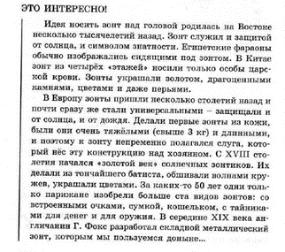
Учащиеся находят лишнее слово .

Задание 2:
Проведите классификацию т.е. разделите предложенные фигуры на группы по какому – либо признаку, подберите недостающую фигуру:
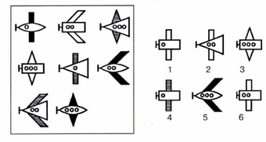

Проводят классификацию подбирают фигуру, объясняют почему.
Проводится коллективная проверка .
Задание 3:
Решите анаграммы и исключите лишнее слово:
ЫЙБЛЕ ЙОВУБЛ ИИЙНС ЫЛАЙ

Задание 4: Установите взаимосвязь и вставьте недостающее число. Что позволит нам найти ответ? На кого похожи эти фигуры?
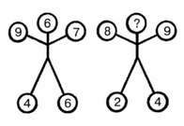

Задание 5:
Найдите общее окончание для этих слов и продолжи:
